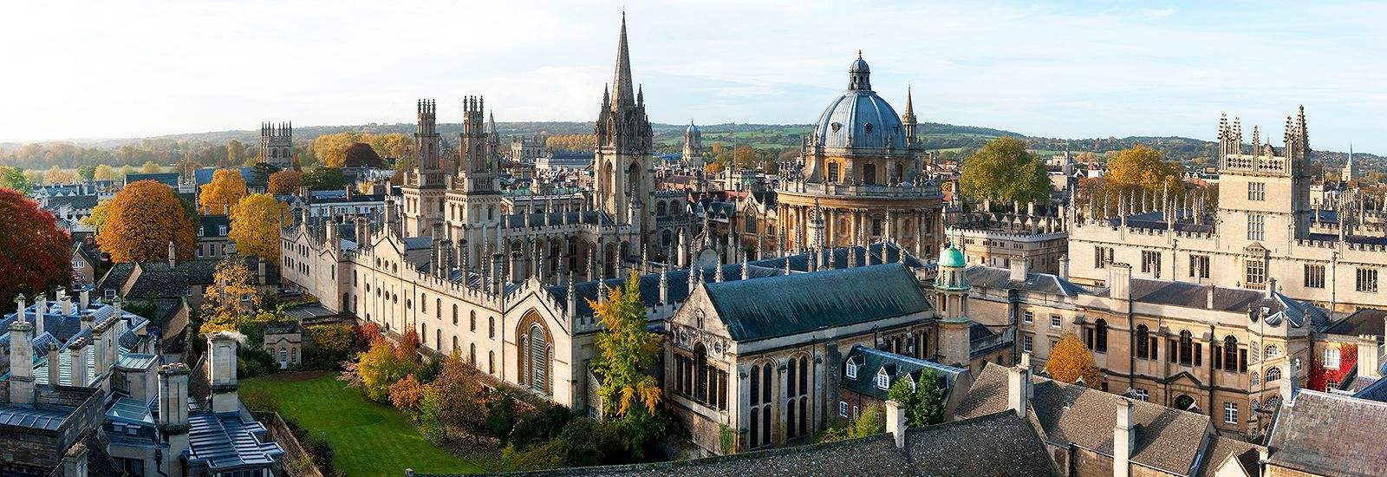
名校短期访学项目-英国牛津大学
一、项目简介
项目以英国牛津大学为中国内地学生提供的22天寒暑期商科课程为起点，让学生作为牛津大学微留学学生身份体验名校多元化学习模式，拓宽学生国际视野，接受先进的专业课程知识，从而全面提升综合素质，帮助学生透析国际企业管理和商业知识的运用技巧，培育全球视野、建立领导力，塑造个人竞争力。
二、学校介绍
牛津大学（University of Oxford），简称“牛津”，位于英国牛津，是一所誉满全球的世界顶级研究型书院联邦制大学，与剑桥大学并称“牛剑”，与剑桥大学、伦敦大学学院、帝国理工学院、伦敦政治经济学院同属“G5超级精英大学”。牛津大学最早成立于1167年，是英语世界里历史最悠久的大学。2017-2018年，牛津大学在泰晤士高等教育世界大学排名中位列世界第1。
QS2019世界大学排名第5。
三、课程介绍
牛津大学寒暑期商科课程包括：领导力、中外贸易与政策、中英市场对比、全球化经济、创新理论、国际金融市场、人力资源管理、会计学、管理学、经济萧条与衰退、英国历史文化、商务礼仪、演讲技巧等课程。
项目期间安排学生名企参访学习、学生社交活动、英国社会文化探索、团队拓展活动、名邸风光游览、英国升学指导及名企管理解析等，着重激励学生独立思考，培养学生的分析决策能力及领导力，为未来发展打下坚实基础。

四、部分专业课程导师介绍
授课导师 |  | 介绍
Alan Hudson | 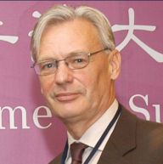 | 现任职于英国牛津大学领导和公共关系政策部主任，也是英国皇家艺术协会会员，牛津大学社会科学系会员，牛津大学克洛格学院院士，并获有文学硕士、理学硕士、哲学硕士，是一个顶级的通才。在此之前，他是牛津大学教育学院社会与政治科学系总监及该系中国项目总监 。
Ewan Smith | 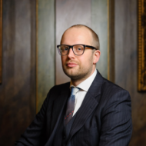 | 现任职于牛津大学耶稣学院，是邵氏基金会研究员，也是牛津大学中国中心和法律基础与政府宪法项目的成员。曾在牛津大学三一学院和赫特福德学院以及北京大学、清华大学和中国人民大学执教。曾在纽约执业并为Debevoise和Plimpton LLP工作。在回到牛津之前，于英国外交及英联邦事务部工作近十年。
James Panton |  | 现任马格达伦学院政治系主任及哲学教授。英国公开大学政治与哲学助理讲师（讲授本科和研究生水平，以及监督研究）。基督教会学院的牛津大学继续教育学院体验项目的政治、哲学和思想史导师。
Michael Loughlin |  | 现任牛津大学Nuffield外科学系访问导师、牛津大学圣凯瑟琳学院研究经理，曼彻斯特城市大学跨学科研究应用哲学教授、哲学高级讲师，白金汉大学医学院医学应用哲学客座教授，伦敦大学玛丽女王学院应用医疗哲学学者，利物浦大学健康哲学研究助理。
Francesco Zanetti |  | 现任牛津大学沃徳姆学院经济学副教授及宏观经济学和数量经济学教程研究员。
Ellen Russell |  | 英国礼仪培训师协会的成员之一，拥有被受认可的商务礼仪和礼仪培训师证书。除了受到著名广播电台和电视节目的邀请作为咨询导师，亦是一位国际演讲者，于各国办过讲习班和讲座。在拉各斯教学后，国家级报纸写道与会者称这是他们有过的最好的教程。作为辅导员和心理治疗师，罗素老师能运用近28年经验和专业知识，设计符合学生需求的教程。
Andrew Stewart | 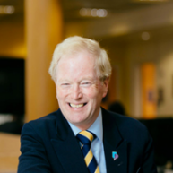 | 大英帝国最优秀的官员，拥有丰富的高层管理经验，尤其在设计商业运营策略。曾任联合国军事联络官；海军作战主任（情报和通讯）；舰队通讯官；皇家海軍HMS科林伍德的董事及执行官。
Christian  Emmerich |  | 毕业于牛津大学圣休学院，获得哲学、政治和经济学学士学位，之后又获得政治学硕士学位和经济学硕士学位。完成学术研究工作之后，他开始担任专业的私人导师，课程内容设计主要针对牛津大学、伦敦政治经济学院等世界名校的本科生。
五、项目时间
每年寒暑假 （共22天）
六、项目行程
星期/时间 | 天数/主题 | 星期/时间 | 天数/主题 | 星期/时间 | 天数/主题
第一周 | 第一天 | 第二周 | 第八天 | 第三周 | 第十五天
上午 | 抵达牛津 | 上午 | 自由活动 | 上午 | 自由活动
下午 | 入住寄宿家庭 | 下午 |  | 下午
第一周 | 第二天 | 第二周 | 第九天 | 第三周 | 第十六天
上午 | 调整时差 | 上午 | 自由活动 | 上午 | 自由活动
下午 | 了解牛津生活环境 | 下午 |  | 下午
晚上 | 自由活动 | 晚上 |  | 晚上
第一周 | 第三天 | 第二周 | 第十天 | 第三周 | 第十七天
上午 | 开学典礼/项目介绍 | 上午 | 中外贸易与政策—权利分立 | 上午 | 中外市场结果对比
下午 | 牛津大学午宴/参观牛津大学  与牛津学子交流名校申请及研究创新经历 | 下午 | 中外贸易与政策—联合与权力下放  中美贸易大战讨论 | 下午 | 完全竞争  不完全竞争  垄断案例分析
晚上 | 自习 | 晚上 | 自习 | 晚上 | 自习
第一周 | 第四天 | 第二周 | 第十一天 | 第三周 | 第十八天
上午 | 如何理解全球化 | 上午 | 参访莎士比亚故居 | 上午 | 大英博物馆寻宝活动
下午 | 创新管理的理论与实践 | 下午 | 参访丘吉尔庄园 | 下午 | 参访梅赛德斯奔驰世界
晚上 | 观赏英国戏剧 | 晚上 | 总结英国文化之旅所学所感 | 晚上 | 梅赛德斯奔驰世界  学习报告
第一周 | 第五天 | 第二周 | 第十二天 | 第三周 | 第十九天
上午 | 英国文化商业方向  课堂测试及解答 | 上午 | 领导力 | 上午 | 2018年全球经济实力状况  自由贸易与保护主义
下午 | 商务礼仪  商务礼仪实战演习 | 下午 | 无权威领导力 | 下午 | 经济萧条与衰退  银行监管：08/09金融危机的启发
晚上 | 自习 | 晚上 | 自习 | 晚上 | 自习
第一周 | 第六天 | 第二周 | 第十三天 | 第三周 | 第二十天
上午 | 英格兰银行博物馆讲座 | 上午 | 抵达剑桥、康河乘船 | 上午 | 小组结业演说
下午 | 金丝雀码头  参观伦敦第二金融中心 | 下午 | 参访剑桥大学  与剑桥学子交流名校申请  及研究创新经历 | 下午 | 结业典礼  优秀团队及个人颁奖典礼
晚上 | 自习 | 晚上 | 自习 | 晚上 | 自由活动
第一周 | 第七天 | 第二周 | 第十四天 | 第三周 | 第二十一天
上午 | 货币起源与中央银行制度  结合伦敦金融中心之行问与答 | 上午 | 人力资源管理 | 上午 | 参观游览世界著名奥特莱斯比斯特村
下午 | 金融危机与欧债危机 | 下午 | 人力资源发展 | 下午
晚上 | 观看及学习苏格兰舞蹈 | 晚上 | 世界顶级投资银行及会计事务所从业人员职业分享会 | 晚上
第二十二天 | 上午：游览伦敦 |  | 下午：前往机场离开伦敦 |  | 行程结束
注：实际行程会以项目出行实际情况进行微调，解释权归项目主办方所有。
七、项目收获
1）通过口语测试可获得牛津官方邀请函；
2）完成项目可获得牛津颁发的结业证书；
3）入学仪式和毕业典礼，有英国教授出席；
4）表现优异者可获得牛津大学授课老师指定代表为其研究生留学申请提供指导及写推荐信。
八、项目费用
报名费：人民币2,500元整；项目费：人名币31,300元整。
报名费包括：测试服务、申请及行政费、行前辅导服务、预约英国签证服务等。
项目费包括：课程及课程材料费、课外活动费、教室安排等行政费、行程安排内交通费、在英期间食宿（每日三餐、入住手续费、水电费、空调费）、在英期间的保险费、杂费。
费用不包括：往返机票、英国签证费用及个人消费。
九、申请条件
1）我校全日制就读本科生、研究生；
2）学习刻苦、成绩优良，英语水平较高，符合项目口语要求；
3）身心健康，有较强的适应能力、自理能力和应变能力，能圆满完成出国（境）学习任务；
4）家庭经济条件许可，有能力支付境外往返各项费用，已交清应缴学校的各项费用。
十、报名流程
1）了解项目。参加项目说明会 → 联系项目辅导老师咨询答疑，领取项目资料。
2）报名申请。提交报名表 → 缴纳2500元报名费 → 进行口语测试 → 口测通过后签署项目协议并提交报名材料（身份证复印件、学生证复印件）→ 提交校内申请表并通过学校选拔、审核 → 在协议规定时间内缴纳项目费￥31300 元。
3）申请材料。提交项目申请材料包含英国签证资料、个人英文简历和自我介绍视频。
4）签证辅导/行前辅导。英国签证辅导 → 过签后购买往返机票 → 参加项目行前辅导。
5）出发英国。在领队老师通知的指定地点集合 → 赴英。
十一、咨询报名
1）项目咨询：易途国际文化交流项目办公室 易老师 18161967121
2）项目报名：请将“项目申请表”填写后发送至项目主办方邮箱service@etice.cn，或至学校国际处咨询报名。
3）报名通道：关注微信公众号“易途国际ETICE”，回复“项目报名”，领取电子版“项目申请表”，或至陕西易途教育科技有限公司官网“www.etice.cn”首页，点击“立即报名”，提交报名表。

